**Informe Fase Previa**

# GPS- Fooding



Cristina Lahoz Egea (544393)

Patricia Lázaro Tello (554309)

Jorge Martínez Lascorz(571735)

Alejandro Royo Amondarain(560285)

Jaime Ruiz-Borau Vizárraga(546751)

*-Organización interna de la empresa*

Se ha decidido que el equipo no va a tener un director de proyecto, por lo que las decisiones se tomarán en consenso o por votación, en cuyo caso no se permitirá la abstención de ninguno de los miembros del equipo para evitar así posibles empates.

*-Reparto inicial de tareas*

En el reparto de las tareas se ha decidido en función de las capacidades y preferencias que Jaime será el encargado de la Base de Datos. Por otro lado, Alejandro y Patricia se encargarán del Servidor de la aplicación y finalmente Jorge y Cristina serán los encargados de la GUI y la implementación de la aplicación.

Para evitar que solo una o dos personas trabajen en un área de la aplicación y promover que todos los integrantes de la empresa trabajen en todas las partes de la aplicación, todos los miembros deberán comunicarse con el resto para consensuar el diseño de las partes comunes de la aplicación.

*-Diseño arquitectural inicial*

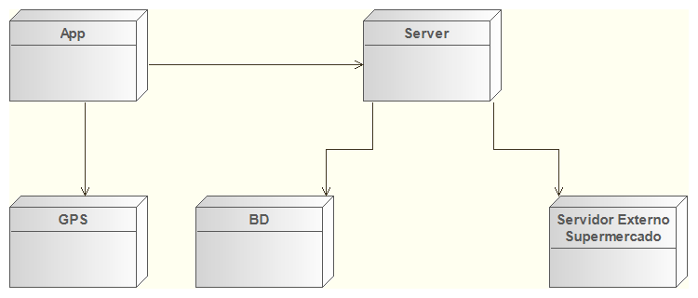

*-Gestión de configuraciones*

En cuanto a la gestión de configuraciones, será Patricia la responsable de la puesta en marcha del repositorio del proyecto en Github, responsable también de mantener la estructura de dicho repositorio y de solucionar los problemas que los miembros del equipo puedan provocar en el.

*-Gestión de esfuerzos*

Jaime será el encargado de la gestión de esfuerzos, para ello deberá enviar cada dos semanas los datos a los profesores con los esfuerzos de todos los miembros del equipo, además implantará los mecanismos necesarios para que los miembros del equipo apunten los esfuerzos realizados.

*-Tecnologías a emplear*

En relación con las tecnologías a utilizar la aplicación se desarrollará en Android, con el IDE Android Studio y para el servidor se ha elegido java mediante Eclipse.

Se utilizará la versión 1.8 de Java. La aplicación estará hecha para una versión mínima de Android 4.2 (SDK 17), pero la versión recomendada será la Lollipop 5.0. Se utilizarán además librerías de MySQL para interactuar con la Base de Datos.

La compilación de la aplicación (Android) se realizará con gradle, mientras que la del servidor (Java) se realizará con maven; además, los documentos de gestión se alojarán en drive y se modificarán mediante el editor de texto. El resto de documentación estará recogida en la wiki del repositorio de Github.

*-Estándares de codificación*

Los estándares de codificación que se seguirán para Java y Android serán:

* [Estándar de Java [18/10/2015]](http://www.oracle.com/technetwork/java/javase/documentation/codeconvtoc-136057.html)
* [Estándar de Android [18/10/2015]](https://source.android.com/source/code-style.html)

*-Análisis de riesgos y estrategias de mitigación*

|  |  |
| --- | --- |
| **Riesgo** | **Mitigación** |
| La Base de Datos o el servidor no responden | Se guardarán las recetas favoritas del usuario en una base de datos local |
| Algún miembro del equipo se ausenta en cualquier reunión. | Se le encargará más trabajo que al resto del equipo. |
| Posibles fallos en la comunicación entre los miembros del equipo | Se establecerán otros medios de comunicación y días para hablar de ciertos asuntos |
| Mala relación entre los miembros del equipo | Se separará a los miembros que se lleven mal y se sancionará a aquellos que pongan en peligro el desarrollo del proyecto. |